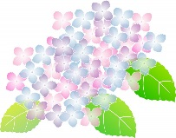

**あじさい通信**

**第61号**

**2019年7月**

施設からごあいさつ



7月に入り、初夏の季節がやってきました。皆さん、いかがお過ごしでしょうか？

あじさいでは、6月イベントで入所・通所それぞれ「フラワーアレンジメント」を開催しました。

今年も季節の花を取り寄せ、お花の美しさと香りを目と鼻で楽しんでいただきました。利用者様はお花を見て目を輝かせ、嬉しそうに手に取ってフラワーアレンジメントを楽しんでくださいました。

ã­ã£ã³ãã«ã®ã©ã¤ã³é£¾ãç½«ç·ï¼ãã¹ãã«ã«ã©ã¼ï¼ã­ã£ã³ãã«ã®ã©ã¤ã³é£¾ãç½«ç·ï¼ãã¹ãã«ã«ã©ã¼ï¼

活動報告

C:\Users\ajisai02\AppData\Local\Microsoft\Windows\Temporary Internet Files\Content.Word\991-3.pngC:\Users\ajisai02\AppData\Local\Microsoft\Windows\Temporary Internet Files\Content.Word\991-3.png

フラワーアレンジメント（入所） 2019/6/20・21

１６161616

　6月イベントで「フラワーアレンジメント」を開催しました。

2階は6月20日、1階は21日にイベントを実施しました。季節のお花を取り寄せ4グループから6グループに分かれて、作品づくりに取り組みました。利用者様一人一人に好きなお花を選んでいただき、生けていただきました。利用者様の中には、昔、お花の先生をやっていた方もいて、アドバイスをいただきながら作品づくりに挑みました。作品が完成してから、それぞれのグループでタイトルを決めて、最後に発表を行いました。どのグループの作品もそれぞれ個性があり、素敵なオリジナル作品が完成しました。利用者様からは「お花を皆で生けるのって楽しいね。」「皆で協力して作品を完成させることができて嬉しいよ。」との声が聞かれました。利用者様の楽しそうな姿、笑顔で喜ぶ姿を見ることができて、スタッフもとても嬉しかったです。来月も、利用者様に楽しんでいただけるような行事イベントをスタッフで企画しているので、お楽しみにしていてください。

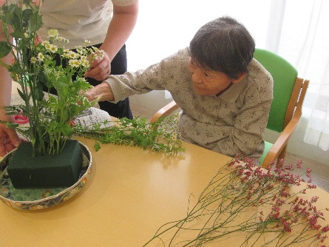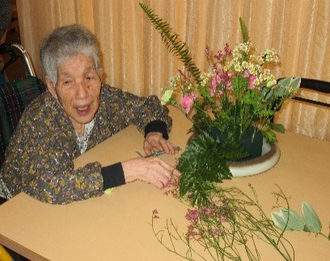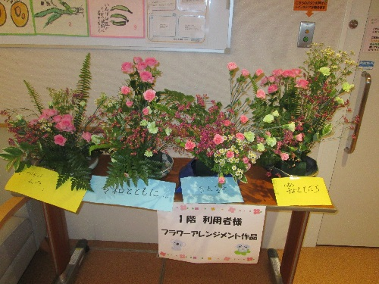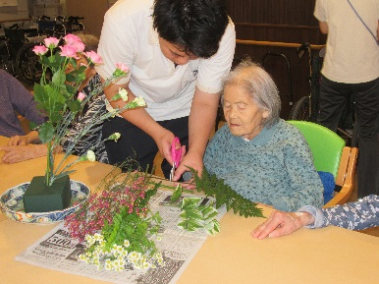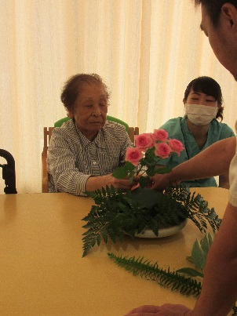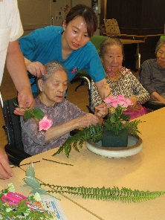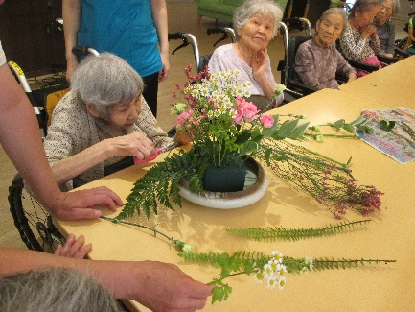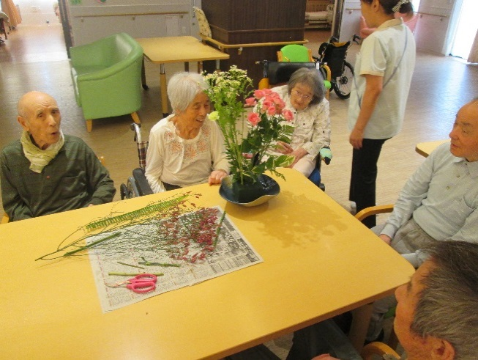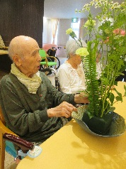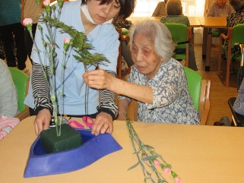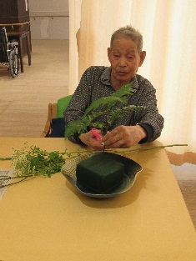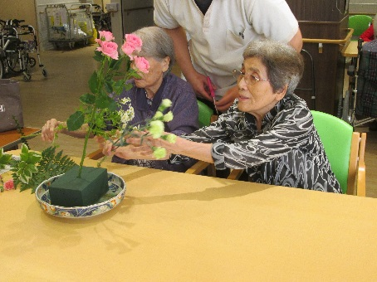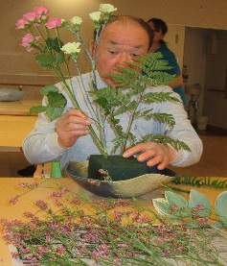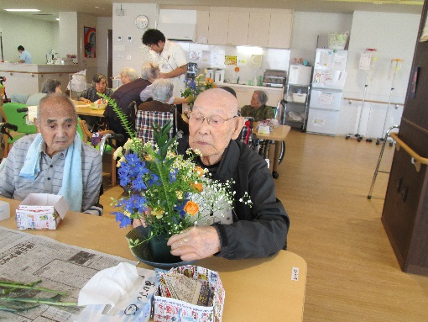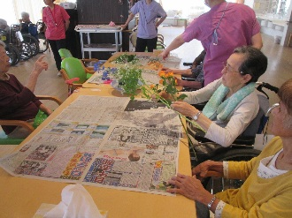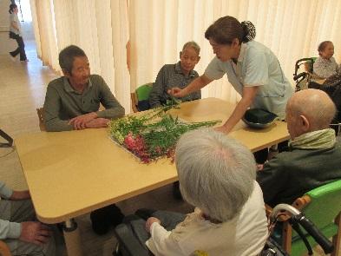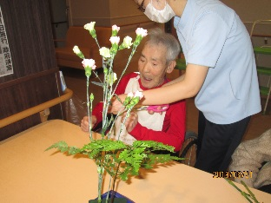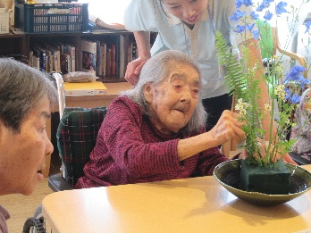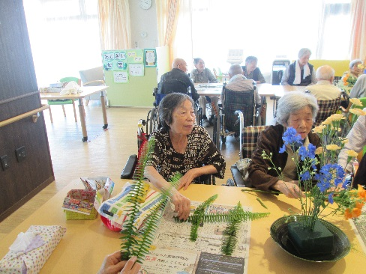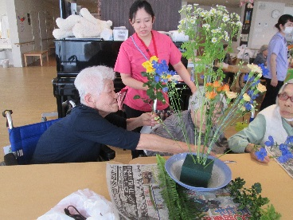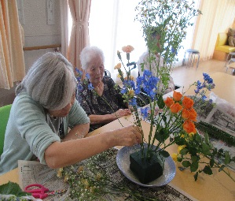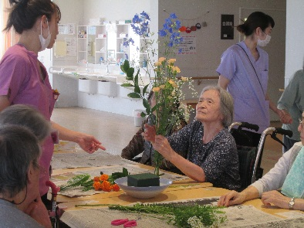

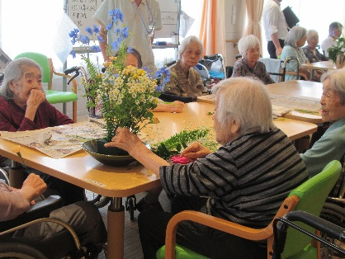

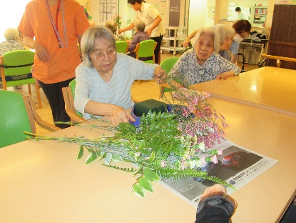

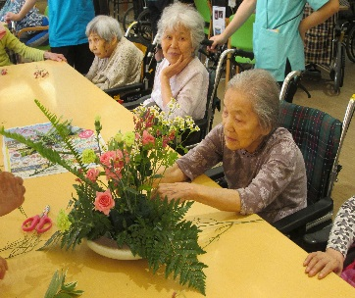

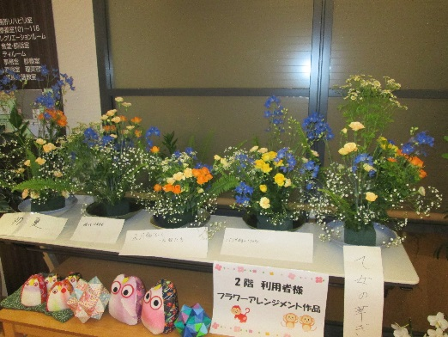

C:\Users\ajisai02\AppData\Local\Microsoft\Windows\Temporary Internet Files\Content.Word\991-1.pngC:\Users\ajisai02\AppData\Local\Microsoft\Windows\Temporary Internet Files\Content.Word\991-1.png

フラワーアレンジメント（通所リハビリ）2019/6/17・18・19・20・21

通所リハビリで、フラワーアレンジメントを開催しました。500mlのペットボトルを半分に切った入れ物に、水を含んだオアシスをいれて、利用者様ご自身で、好きなお花を選んでいただき、お花を生けてもらいました。オリジナルの生け花が完成すると、利用者様も笑顔いっぱいの表情を浮かべていました。

利用者様からは「オリジナルの作品が出来て嬉しいよ。」「家族にお土産が出来て嬉しいよ。」との声が聞かれました。利用者様の楽しそうにイベントに取り組む姿を見ることができてとても嬉しかったです。これからも利用者様に季節を感じていただけるようなイベントを企画してまいります。

お花見ドライブ　2015/3/23～31　（※土日を除く）

））

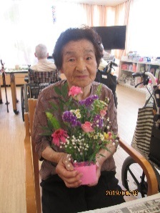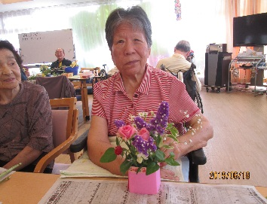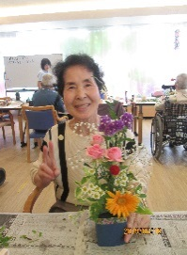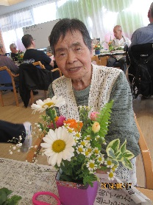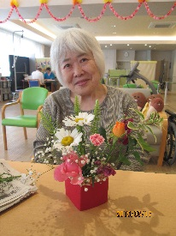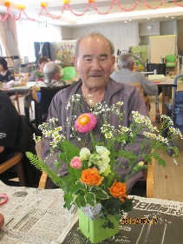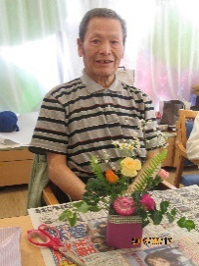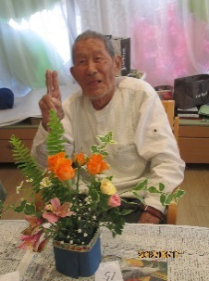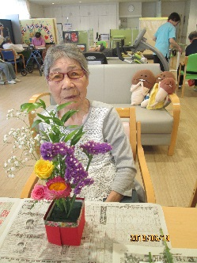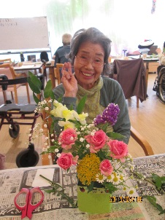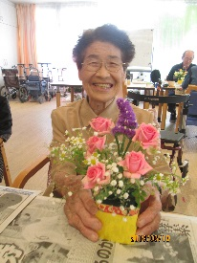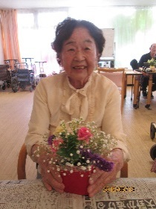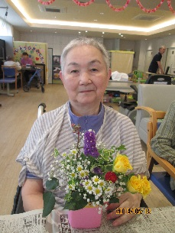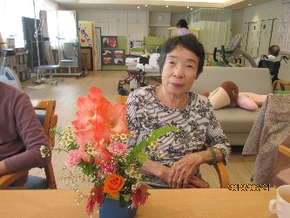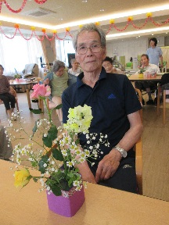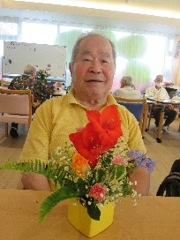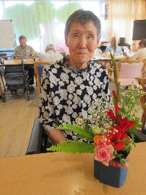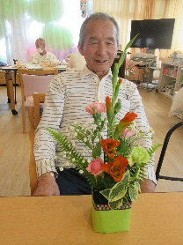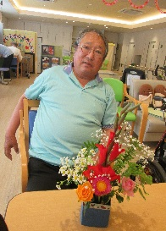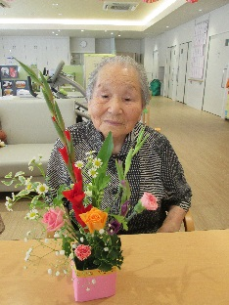

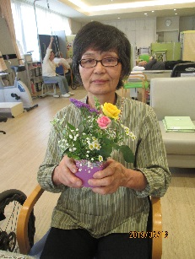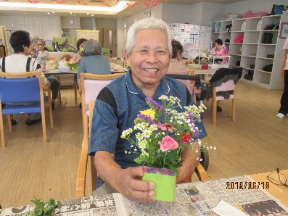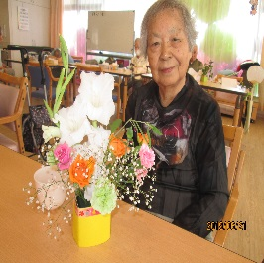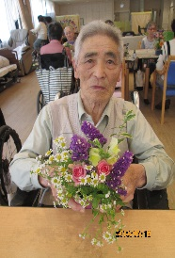

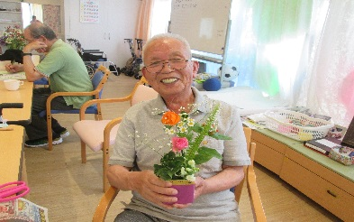

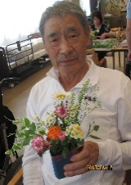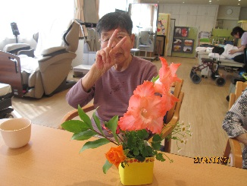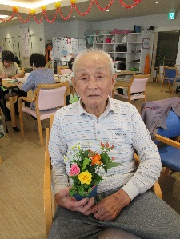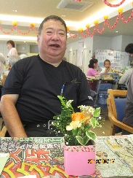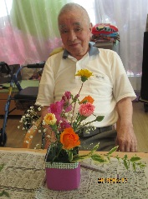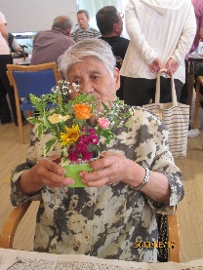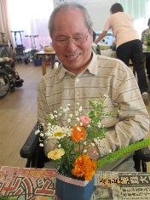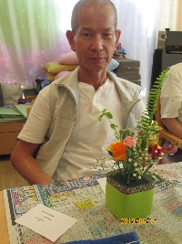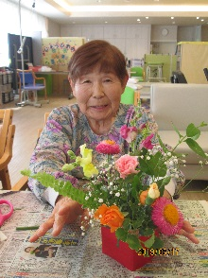



8月のイベント予定



＜あじさい　夏祭り＞

8月の行事イベントは夏祭りを実施いたします。

利用者様をはじめ、来訪される方々に夏を感じていただけるような

イベントにしていきたいと思います。

内容としては、かき氷や綿菓子、ゲームイベントなどの催し物を

予定しております。ご家族様、来訪者の皆様ぜひお越しください。

当日はどんなイベントになるのかお楽しみに！！

日 時：2019年8月10日（土）

13：30～15：30 　2階デイルーム

※日時・内容は変更になる場合があります。

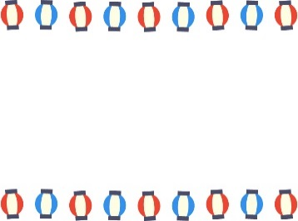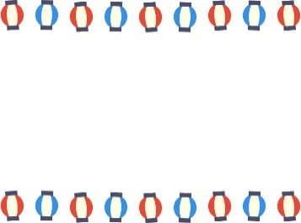





**入所者・通所リハビリ利用者募集中!!　随時、見学会を受付しております。お気軽にお立ち寄りください♪**

発行：介護老人保健施設あじさい　〒421-0421　静岡県牧之原市細江3208-1

http://www.roken-ajisai.com　TEL：0548-23-0231　FAX：0548-23-0235